Dagordning GRUSK årsmöte 2021-04-25

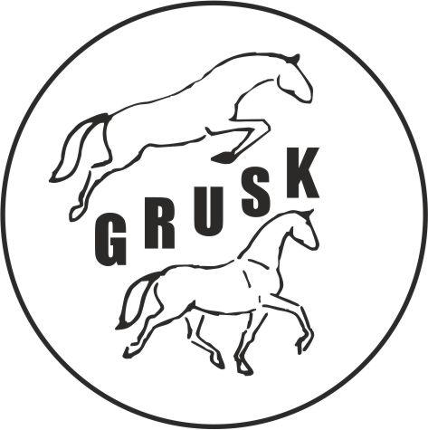

1. Mötets öppnande
2. Fastställande av röstlängd
3. Val av ordförande för mötet
4. Anmälan av styrelsens val av sekreterare vid årsmötet
5. Val av protokolljusterare och rösträknare
6. Fastställande av föredragningslista
7. Fastställande av om mötet blivit utlyst på rätt sätt
8. Behandling av verksamhets- och förvaltningsberättelser
9. Revisorernas berättelse
10. Fastställande av balans- och resultaträkning
11. Fråga om ansvarsfrihet för styrelsen
12. Övriga ärenden som enligt 15 § kan upptas till beslut på årsmöte.
- Fastställande av Stadgar
13. Beslut om antal styrelseledamöter och suppleanter inom ramen för det i 24 § andra
stycket angivna antalet
14. Val av ordförande och kassör för föreningen
15. Val av övriga styrelseledamöter och suppleanter
16. Fastställande av ungdomsledamot jämte personlig suppleant att ingå i föreningens styrelse
17. Val av revisor
18. Beslut om antalet ledamöter i valberedningen
19. Val på ett år av ordförande och ledamöter i valberedningen
20. Val av ombud till distriktsungdomssektionens (DUS) årsmöte och ev. andra möten där
ungdomssektionen har rätt att representera med ombud
21. Övriga ärenden (motioner) som kan tas upp till beslut på årsmöte.
22. Sammanträdets avslutande.

Bilaga 1
GRUSK Valberedningens förslag på styrelse vid årsmöte 2021-04-25

Ordförande
Vega Visuri Val om 1 år
Kassör
Val om 1 år
Ledamot
Jolie Petterson Val om 1 år
Thilma Nilsson Val om 1 år
Meija Holmgren Val om 1 år
Maria Carlsson Val om 1 år
Lovisa Karlström Val om 1 år

Valberedningen tar även emot nomineringar till styrelsen under årsmötet.

Bilaga 2
Verksamhetsberättelse 2020
Under 2020 genomförde vi några aktiviteter även fast Corona slog till, men många aktiviteter vart tyvärr inställda.
Övernattning i april,
Fotografering och ryckttävling i maj,
Tipspromenad och bad i Juni,
December en julkalender på vår instagram och röstning av årets häst,
ovannämnda är de aktiviteter som vi har genomfört.
Utöver dessa har vi i styrelsen haft igångsättnign utav hästarna, några av oss har gått ubildning (FULK), vi har även deltagit på konferens och tillverkat julbockar.

Verksamhetsplan 2021
I år vill vi gärna kunna genomföra en övernattning och käpphästtävling. Det är rimliga mål i dessa tider med pandemin.

